TECNOLOGIE WEB

Esame del 17/06/2016 – Turno 1 A  
Tempo a disposizione: 2 ore

|  |  |
| --- | --- |
| ES 1 |  |
| ES 2 |  |
| ES 3 |  |
| ES 4 |  |
| ES 5 |  |

|  |
| --- |
| Cognome  Da compilare |
| Nome  Da compilare |
| Numero Matricola  Da compilare |

**REGOLE.**

Tramite browser, potete accedere solo a:

* <http://www.w3schools.com/> (manuali e tutorial)
* localhost
* <http://www.validome.org/xml/> (per validare DTD)
* <http://achecker.ca/checker/index.php> (per validare l’accessibilità del codice HTML) –> NB: fornisce SOLO un’indicazione sull’accessibilità del codice
* <https://validator.w3.org/> (per validare il documento HTML)

I link sopra sono eccedibili facendo Ctrl-click sul link ed aprendolo con IE.  
Potete usare Atom per scrivere il codice.

**IMPORTANTE**:

1. compilare i campi relativi alle vostre informazioni (nome, cognome, matricola)
2. consegnate TUTTI i file delle soluzioni (non solo il doc del compito)**.**

ESERCIZIO N. 1 **(6 punti)**

**HTML**

Scrivere un documento HTML valido con codice HTML5 accessibile e semanticamente corretto per realizzare la tabella seguente:

|  |  |  |
| --- | --- | --- |
| line-break | | |
|  | Valutazione | |
|  | Minima | Massima |
| Esercizio 1 | 3 punti | 6 punti |
| Esercizio 2 | 2 punti | 5 punti |
| Esercizio 3 | 2 punti | 4 punti |
| Totale | 7 punti | 15 punti |

Si considerino opportunamente le celle di intestazione di riga e di colonna e l’ultima riga come footer della tabella.

L’immagine presente nella prima riga della tabella è disponibile nella cartella del compito, file **line-break.png**.

|  |
| --- |
| Copia-incollare il codice HTML qui |

|  |
| --- |
| ESERCIZIO N. 2 **(6 punti)** |

**CSS**

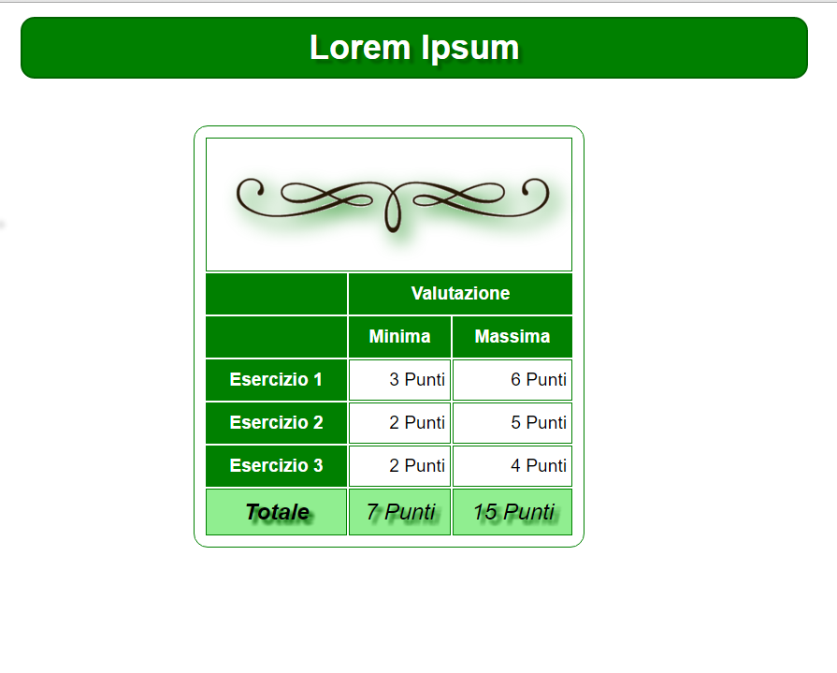

Dato il file html relativo all’esercizio N. 1, realizzare il file .css (esterno) così da ottenere il layout e lo stile riportati nello screenshot qui sopra (browser: Chrome), tenendo in considerazione quanto segue:

* Tutti i font devono avere lo stesso font-family, che deve essere Arial.
* L’elemento di intestazione <header> ha i bordi arrotondati negli angoli (di 15 px).
* Lo sfondo di <header> è di colore green (con bordo darkgreen).
* All’immagine nella tabella è applicato un filtro di tipo drop-shadow.
* Le dimensioni e colori dei bordi e degli sfondi degli elementi della tabella (di intestazione, di footer, eccetera) devono essere uguali a quelli riportati nello screenshot.
* Alla tabella è applicata una transizione che modifica il colore di bordo/sfondo da bianco a verde al verificarsi dell’evento onmousehover sull’area dell’intera tabella. L’effetto ottenuto è mostrato nello screenshot successivo. La durata della transizione è espressa in secondi ed è pari all’ultima cifra del numero di matricola. Se questa cifra è 0 allora la durata deve essere pari a 10 secondi.
* E’ possibile utilizzare classi e id, se necessario.

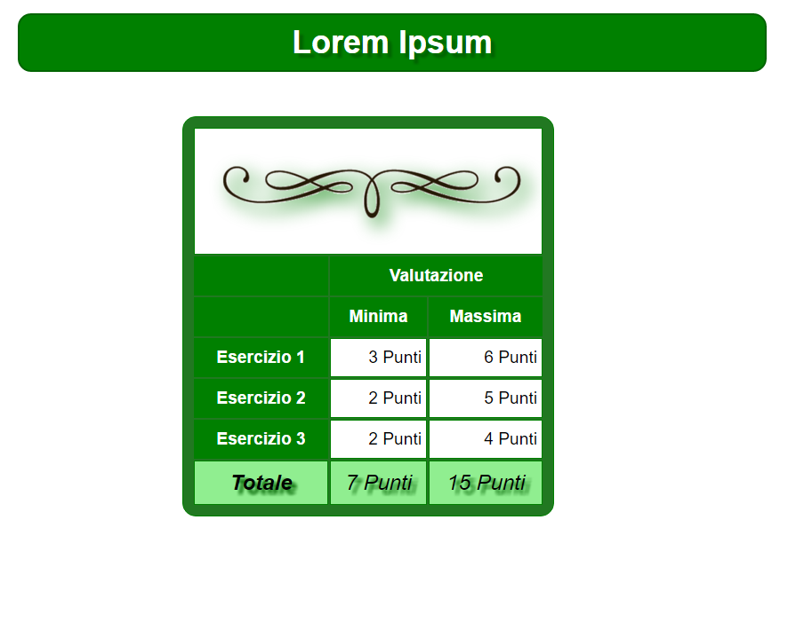

Copia-incollare il codice qui (CSS)

ESERCIZIO N. 3 **(6 punti)**

**DTD**

Dato il file XML (es_DTD.xml) definire un DTD che lo validi.

Le regole da implementare sono:

* “parchi_acquatici” deve contenere uno o più elementi “parco_acquatico”
* “parco_acquatico”:
  + deve avere un attributo “cod”;
  + deve avere un elemento “nome”;
  + deve avere almeno un elemento “località”;
  + può avere un elemento “info_prenotazioni”;
  + può avere uno o più elementi “link” (elementi testuali).
* “località” deve:
  + o contenere delle informazioni testuali
  + oppure:
    - uno o più elementi “indirizzo”,
    - l’elemento “indirizzo” deve avere l’attributo “cap” se il vostro penultimo numero di matricola è pari, oppure può avere l’attributo “cap” se il vostro penultimo numero di matricola è dispari [NB: nella validazione, modificare di conseguenza il file xml]
* “info_prenotazioni”:
  + deve contenere uno o più elementi “email” che si devono sempre trovare ai primi posti
  + può contenere l’elemento “n_telefono”
  + può contenere l’elemento “n_fax”
  + se “n_telefono” e “n_fax” sono presenti, si possono trovare in qualunque ordine

Copia-incollare il codice qui (DTD)

ESERCIZIO N. 4 **(7 punti)**

**JavaScript e jQuery**

Dato il file html 'es_jquery.html' in allegato, creare il codice JavaScript o jQuery che permetta di:

* Se il puntatore del mouse è sopra all’area relativa ai Gelati, settare il background dell’area a “yellow” (se il vostro terzultimo numero di matricola è pari) oppure a “blue” (se il vostro terzultimo numero di matricola è dispari). Ripristinare il colore iniziale quando il puntatore esce dall’area. NB: Con area si intende sia il form che l’elemento h2.
* Se il puntatore del mouse è sopra all’area relativa alle Bevande, settare il background dell’area a “blue” (se il vostro terzultimo numero di matricola è pari), a “yellow” (se il vostro terzultimo numero di matricola è dispari). Ripristinare il colore iniziale quando il puntatore esce dall’area. NB: Con area si intende sia il form che l’elemento h2.
* Cliccare sul bottone “No gelati” per nascondere in dissolvenza (fading) l’area relativa ai gelati. NB: per area si intente l’elemento h2 e il form.
* Cliccare sul bottone “No bevande” per nascondere scorrendo (sliding), l’area relativa ai gelati. NB: per area si intente l’elemento h2 e il form.

Ovviamente non è possibile modificare il file html.

Copia-incollare il codice qui (JavaScript o jQuery)

ESERCIZIO N. 6 **(7 punti)**

**PHP**

Scrivere il codice PHP valido (ovvero che esegua correttamente su server web apache), che permetta di soddisfare le specifiche sotto riportate.

Partendo dal form presente nel file es_PHP.php, l’utente deve inserire uno o più ingredienti separati da virgola. Ovvero, per esempio si può inserire:

pomodoro, mozzarella

La stringa deve essere quindi inviata alla pagina PHP, dove, controllata la valida della stringa (ovvero non vuota ed esistente), si deve verificare se gli ingredienti sono presenti in una delle ricette presenti.

Le ricette presenti, salvate in diversi array sono:

pizza_margherita = [mozzarella, pomodoro, farina]

insalata_caprese = [pomodoro, mozzarella]

pasta_al_ragu = [pomodoro, pasta, ragu]

All’utente occorre stampare:

* se l’ingrediente non è presente in nessuna ricetta, la frase “L’ingrediente non è presente in nessuna ricetta”;
* oppure se è presente in una o più ricetta, stampare il nome della ricetta e gli ingredienti che mancano come riportato sotto.

Esempio: l’utente inserisce gli ingredienti: mozzarella, pomodoro

Gli verrà restituito (NB: in elenco puntato, con gli ingredienti in bold/grassetto e gli ingredienti mancanti in corsivo – esattamente come mostrato sotto):

Con l’ingrediente **mozzarella** è possibile preparare:

* pizza margherita – ingredienti mancanti: *farina, pomodoro*
* caprese – ingredienti mancanti: *pomodoro*

Con l’ingrediente **pomodoro** è possibile preparare:

* pizza margherita – ingredienti mancanti: *farina, mozzarella*
* caprese - ingredienti mancanti: *mozzarella*
* pasta al ragu – ingredienti mancanti: *pasta, ragu*

Con gli ingredienti: **mozzarella** e **pomodoro** è possibile preparare:

* pizza margherita – ingredienti mancanti: *farina*
* caprese

Copia-incollare il codice PHP qui